Concept overeenkomst

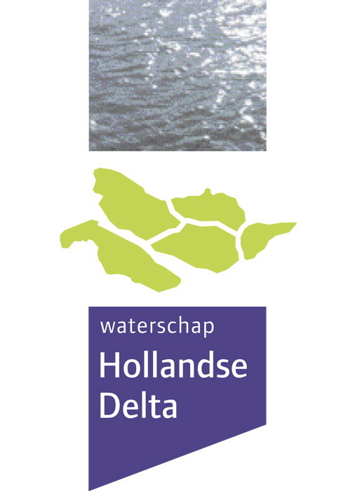

overeenkomst
Accountantscontrole

tussen

Waterschap Hollandse Delta

en

<leverancier>

<datum>

<naam leverancier>/WSHD/<maand/jaar>

Inhoudsopgave

Artikel 1: Voorwerp van de <raam>overeenkomst
Artikel 2: Duur van de <raam>overeenkomst
Artikel 3: Prijzen
Artikel 4: Facturatie en betaling
Artikel 5: Plaats van het verrichten van <de dienst, het werk>
Artikel 6: Service levels
Artikel 7: Overige bepalingen
Artikel 8: Geschillen

Overeenkomst

Aangaande dienstverlening in het kader van accountantscontrole.

Waterschap Hollandse Delta te Ridderkerk, ten deze rechtsgeldig vertegenwoordigd door <de heer> <naam rechtsgeldig vertegenwoordiger WSHD>, <functie rechtsgeldig vertegenwoordiger WSHD>, en hierna te noemen WSHD of Opdrachtgever

en

<Naam opdrachtnemer> te <vestigingsplaats opdrachtnemer>, ten deze rechtsgeldig vertegenwoordigd door <de heer/mevrouw> <naam rechtsgeldig vertegenwoordiger opdrachtnemer> <functie rechtsgeldig vertegenwoordiger opdrachtnemer>, en hierna te noemen <naam opdrachtnemer> of Opdrachtnemer,

in overweging nemende dat:

* Opdrachtgever aan opdrachtnemer via een Europese openbare aanbestedingsprocedure onder nummer < kenmerk offerteaanvraag> heeft verzocht een offerte uit te brengen met betrekking tot het verrichten van de bovengenoemde dienst;
* Opdrachtnemer op <datum > een offerte aan opdrachtgever heeft uitgebracht;
* Partijen dienaangaande een overeenkomst wensen aan te gaan;

verklaren als volgt te zijn overeengekomen:

1. Voorwerp van de overeenkomst

1.1 Opdrachtgever draagt aan opdrachtnemer op om zorg te dragen voor accountantscontrole welke opdracht door opdrachtnemer wordt aanvaard.
1.2 De rechtsverhouding tussen partijen wordt beheerst door de navolgende documenten, waarbij een eerder genoemd document prevaleert boven een later genoemd document:
- deze overeenkomst;
- de nota(‘s) van inlichtingen;
- de offerteaanvraag met bijlagen;
- de Algemene Waterschaps inkoopvoorwaarden voor diensten 2018 (AWVODI-2018)
- de offerte van de opdrachtnemer.
1.3 De algemene voorwaarden van opdrachtnemer, in welke vorm of hoedanigheid ook, zijn uitgesloten.

2. Duur van de overeenkomst
2.1 Deze overeenkomst is aangegaan voor een periode van twee jaar. Deze overeenkomst vangt aan op 1 oktober 2022 en eindigt op 30 september 2024.
2.2 WSHD kan twee maal gebruik maken van een éénzijdige optie tot verlenging
van de overeenkomst voor de duur van telkens maximaal 24 maanden.
2.3 Indien aan het einde van de vigerende looptijd van de overeenkomst WSHD de
overeenkomst noch heeft verlengd noch heeft opgezegd, wordt de overeenkomst
geacht te zijn verlengd voor een periode van 1 maand.
2.4 De totale duur inclusief verlenging zal van rechtswege verstrijken zonder opzegging
daartoe is vereist op 30 september 2028.
2.5 Het recht tot opzegging van deze overeenkomst aan de zijde van opdrachtnemer is uitgesloten.

3. Prijzen
3.1 De prijzen zoals aangegeven in de aanbieding van opdrachtnemer zijn van
toepassing.
3.2 De prijzen worden eenmaal per jaar, maar voor het eerst op 1 oktober 2024 op basis van de onderstaande prijsindexering CBS 692 Accountants, conform de prijsherzieningsformule:
((indexcijfer nieuw* – indexcijfer oud**) / indexcijfer oud*) x100%
  - Indexcijfer nieuw = prijsindexcijfer 2017, 3e kwartaal
** Indexcijfer oud = prijsindexcijfer 2016, 3e kwartaal
Het aangegeven jaar wordt gedurende de looptijd van de overeenkomst telkens met 1 verhoogd
3.3 Prijzen worden uitgedrukt in Euro’s en exclusief BTW.

4. Facturatie en betaling
4.1 Facturen dienen als Pdf-, Word- of Exceldocument verstuurd te worden op het volgende e-mailadres: facturen@wshd.nl.
Graag ontvangen wij iedere factuur (inclusief eventuele bijlagen) in een apart bestand. In een e-mail kunnen meerdere facturen worden meegestuurd.

Let op: omdat facturen via deze werkwijze automatisch worden verwerkt, wordt eventuele tekst in de begeleidende mail niet door ons gezien.

Onder vermelding van <afdeling> en verplichtingennummer:<invullen verplichtingennummer>.

5. Plaats van het verrichten van de dienst

5.1 De werkzaamheden, verband houdend met deze overeenkomst, worden verricht op het hoofdkantoor van waterschap Hollandse Delta aan de Handelsweg 100 in Ridderkerk.

6. Servicelevels
6.1 Opdrachtnemer garandeert de uitvoering van:
a. De algemeen certificerende functie;
b. De natuurlijke adviesfunctie;
c. Het optioneel verstrekken van specifieke deelverklaringen.
  - Indien de dienstverlening van opdrachtnemer over een controlejaar niet voldoet aan een van de eisen in lid 1, is er sprake van een incident.
  - In geval van een incident in de zin van lid 2. is WSHD gerecht om de bijbehorende factuur geheel of gedeeltelijk niet te betalen of de betaling ervan op te schorten.
  - Ingeval van een incident ter zake de in lid 1 genoemde eisen, levert opdrachtnemer binnen 1 maand bewijs dat het incident is opgeheven, bij gebreke waarvan andermaal een incident wordt vastgesteld.
  - Indien de opdrachtnemer op (onderdelen van) kwaliteitscriteria die zijn gesteld in het
kader van de aanbesteding van deze opdracht, minder realiseert dan bij zijn inschrijving
aangeboden (EMVI-beoordeling), kan een EMVI-sanctie worden opgelegd. Deze EMVI-
sanctie is bedraagt anderhalf (1,5) maal het verschil tussen de bij de EMVI-beoordeling
behaalde kwaliteitswaarde en de gerealiseerde kwaliteitswaarde, berekend conform de
daarbij gehanteerde EMVI-beoordelingsmethodiek.

7. Overige bepalingen
7.1 Geen van de partijen zal zonder schriftelijke toestemming van de andere partij(en) in
publicaties of reclame-uitingen van deze overeenkomst melding maken.
7.2 Opdrachtgever hanteert een gedragscode voor goed ambtelijk handelen. Opdrachtnemer, diens betrokken personeel en door hem voor de dienst ingeschakelde derden, heeft kennisgenomen van de gedragscode van opdrachtgever en zullen naar deze gedragscode handelen in voorkomende gevallen.

8. Geschillen
8.1 Ieder geschil tussen partijen ter zake van de overeenkomst zal bij uitsluiting worden voorgelegd aan de daartoe bevoegde rechter te Rotterdam.

Aldus overeengekomen <datum> te <plaats>,

Namens opdrachtgever Namens opdrachtnemer
waterschap Hollandse Delta <leveranciersnaam>

<naam> <naam>
<functie rechtsgeldig vertegenwoordiger> <functie rechtsgeldig vertegenwoordiger>

